LAPORAN AUDIT & PERBAIKAN
AI Interview Platform
Code audit, root-cause fix, dan bukti eksekusi — Case Study Fullstack Product Engineer
Disusun oleh | Fendi Permadi
Diajukan kepada | Tim Product & Engineering Rakamin
Repositori | github.com/rakamindev/ai-interview-platform
Tanggal | 2026
Jenis dokumen | Laporan audit teknis & eksekusi perbaikan
Klasifikasi | Internal — untuk keperluan review case study

Ringkas: satu bug kritis ditemukan, di-root-cause, diperbaiki, dan dibuktikan jalan dengan test suite asli serta pemanggilan AI sungguhan — bukan simulasi. Detail lengkap ada di dalam.

1. Ringkasan Eksekutif
AI Interview Platform mewawancarai kandidat secara otomatis lewat suara, lalu AI menyusun penilaian skill dan laporan fit/gap yang dipakai recruiter untuk memutuskan lanjut atau tidak. Audit ini menelusuri seluruh alur itu dari ujung ke ujung — bukan cuma baca kode, tapi benar-benar menjalankan aplikasinya, mengklik tiap tombol, dan memverifikasi tiap klaim AI dengan panggilan API sungguhan.
Hasilnya: beberapa temuan dengan tingkat keparahan berbeda (rincian di Bagian 3), tapi satu yang paling berbahaya karena langsung merusak keluaran inti produk — laporan fit/gap yang dibaca recruiter untuk mengambil keputusan rekrutmen. Bug itu yang didalami dan diperbaiki penuh pada submission ini, lengkap dengan bukti test yang benar-benar mendeteksi regresi dan verifikasi memakai Gemini API asli.

Temuan paling kritis
- Skill yang tidak sempat dibahas saat interview tetap dipaksa dapat nilai oleh AI, lalu laporan fit/gap melaporkannya sebagai “Gap -2” — seolah kandidat lemah di situ, padahal memang belum pernah ditanya.
- Dampaknya langsung ke keputusan hiring: recruiter bisa menolak kandidat bagus gara-gara sistem salah baca ketidaktahuan sebagai kelemahan.
- Sudah diperbaiki dan dibuktikan dengan 49 test (42 RSpec + 7 Vitest, dibangun dari nol karena repo ini sebelumnya tidak punya test runner sama sekali), plus seeded fault test yang menunjukkan test-nya benar-benar gagal saat bug sengaja dimunculkan ulang.

Yang juga ditemukan, tapi sengaja tidak dikerjakan penuh di sini
- Celah IDOR lintas tenant pada beberapa endpoint — butuh keputusan desain tersendiri, bukan tambalan cepat.
- Beberapa bug lain yang lebih kecil dampaknya (daftar lengkap di Bagian 3), dicatat dengan alasan kenapa ditunda.

Kenapa cuma satu yang didalami
Brief case study ini secara eksplisit minta kedalaman pada satu irisan masalah, bukan tambal sulam tipis di banyak tempat. Jadi satu bug paling berdampak dikerjakan sampai tuntas — dari akar penyebab, desain ulang, implementasi, sampai bukti pengujian — dan sisanya didokumentasikan jujur sebagai utang teknis yang sudah diketahui, lengkap dengan alasannya.

2. Cakupan & Metodologi

2.1 Tentang produknya
Recruiter membuat lowongan (vacancy) dan menentukan skill yang dicari beserta level minimalnya. Kandidat diundang lewat tautan, diwawancara AI lewat suara, lalu sistem menyusun portfolio skill dan laporan fit/gap otomatis. Produk ini dipakai di pasar rekrutmen Indonesia yang volumenya tinggi — biasanya ratusan lamaran per posisi — jadi screening otomatis seperti ini punya pengaruh nyata ke siapa yang lanjut ke tahap berikutnya.

2.2 Siapa yang kena dampak
Recruiter dan assessor yang pakai produk ini langsung. Tapi yang paling terdampak justru kandidat — mereka dinilai oleh sistem ini tanpa pernah memilih untuk dinilai dengan cara itu, dan tidak melihat laporan fit/gap yang menentukan nasib lamaran mereka. Kalau laporan itu salah, mereka tidak tahu dan tidak bisa membantah.

2.3 Cara audit dilakukan
- Menjalankan aplikasi secara lokal (Docker), mengklik tiap alur: buat vacancy, undang kandidat, jalani interview, lihat hasil portfolio dan fit/gap.
- Membaca kode sumber untuk tiap temuan yang mencurigakan dari pengujian manual, bukan sebaliknya.
- Memverifikasi klaim AI dengan panggilan Gemini API sungguhan, termasuk nama model dan nilai timeout yang terlihat masuk akal di kode tapi ternyata salah.
- Setiap temuan ditandai: “spesifikasi yang belum pernah didefinisikan” (fitur/aturan yang memang belum ada) atau “implementasi yang cacat” (sudah didefinisikan tapi jalannya salah).

3. Ringkasan Temuan
Tingkat keparahan pakai skala P0 (paling parah) sampai P3 (housekeeping). P0 berarti menghalangi produk berjalan sama sekali; P1 merusak keluaran inti yang dibaca user untuk mengambil keputusan; P2 celah UX dan kualitas data; P3 perbaikan kecil yang baik dilakukan tapi tidak mendesak.
ID | Severity | Temuan | Status
F-01 | P0 - CRITICAL | Tautan undangan interview mengarah ke API, bukan ke aplikasi web — selalu 404 | Diperbaiki
F-02 | P0 - CRITICAL | Kegagalan tautan/jaringan ditampilkan seolah “Interview Complete” | Diperbaiki
F-03 | P0 - CRITICAL | IDOR lintas tenant pada portfolio, override, dan laporan fit/gap | Didokumentasikan, belum dikerjakan
F-04 | P0 - CRITICAL | Pemilihan tenant bebas saat login | Didokumentasikan, belum dikerjakan
F-05 | P1 - HIGH | Skill yang tidak dibahas interview dipaksa dapat level, dilaporkan sebagai Gap | Diperbaiki penuh (fokus submission ini)
F-06 | P1 - HIGH | Assessment bisa dibuat tanpa satu skill pun | Didokumentasikan
F-07 | P1 - HIGH | Portfolio AI dijalankan di transkrip kosong tanpa pengaman | Didokumentasikan
F-08 | P1 - HIGH | Nama model Gemini yang dikonfigurasi sudah tidak tersedia lagi | Diperbaiki
F-09 | P2 - MEDIUM | Tidak ada rate limiting di endpoint WebSocket interview | Didokumentasikan
F-10 | P2 - MEDIUM | Mikrofon & AudioContext tetap aktif setelah kandidat pindah halaman | Diperbaiki
F-11 | P2 - MEDIUM | Ekspor PDF/JSON tidak ada penanda watermark/kerahasiaan | Didokumentasikan
F-12 | P2 - MEDIUM | Label “Add from B7 taxonomy” membocorkan nama kode internal ke UI | Didokumentasikan
F-13 | P2 - MEDIUM | SkillPicker membuang skill_id asli — bug root-cause di alur pemetaan skill | Diperbaiki
F-14 | P3 - LOW | Belum ada test suite RSpec maupun frontend sebelum submission ini | Dibangun dari nol
F-15 | P3 - LOW | db:schema:load salah menempatkan skema database pada instalasi baru | Diperbaiki

3.1 Temuan P0 — menghalangi produk sepenuhnya
F-01 [P0 - CRITICAL] Tautan undangan interview mengarah ke API, bukan ke aplikasi web

Dampak
session.rb menyusun invite_url dari base URL milik API sendiri, padahal halaman interview ada di frontend — origin yang beda sama sekali di tiap deployment nyata. Artinya setiap tautan undangan yang dikirim ke kandidat pasti 404. Fitur paling inti dari produk ini — mengundang orang untuk diwawancara — secara teknis tidak pernah bisa dipakai.
Bukti
Direproduksi langsung: buat session baru, lihat invite_url yang dihasilkan, coba buka — 404. Dikonfirmasi lagi dengan membandingkan konfigurasi API dan frontend di k8s/configmap.yaml vs vercel.json.
Status: Diperbaiki pada submission ini — ditambahkan WEB_BASE_URL terpisah dari base URL API.
F-02 [P0 - CRITICAL] Kegagalan tautan atau jaringan ditampilkan seolah interview sudah selesai

Dampak
InterviewPage.tsx memperlakukan semua kegagalan pengambilan data kandidat — token kedaluwarsa, koneksi putus, backend mati — dengan cara yang sama persis seperti wawancara yang benar-benar selesai. Kandidat dan recruiter sama-sama tidak dapat sinyal bahwa ada yang gagal.
Bukti
Dicoba langsung dengan token yang sudah invalid — halaman menampilkan tampilan yang sama dengan interview sukses, tidak ada indikasi error apa pun.
Status: Diperbaiki pada submission ini — status error eksplisit ditambahkan, terpisah dari status selesai.
F-03 [P0 - CRITICAL] IDOR lintas tenant pada portfolio, override, dan laporan fit/gap

Dampak
Model Portfolio, PortfolioSkill, AssessorOverride, dan FitGapReport tidak punya kolom tenant_id dan tidak dibatasi cakupannya di level controller. Secara teknis, assessor yang sudah login di satu tenant bisa membaca atau menulis data kandidat milik tenant lain cukup dengan menebak ID-nya.
Bukti
Dikonfirmasi lewat pembacaan kode di model dan controller terkait — tidak ada scoping tenant_id sama sekali pada keempat model ini, berbeda dengan model lain di sistem yang sudah menerapkannya.
Status: Didokumentasikan sebagai sinyal kendala untuk dieskalasikan — lihat Bagian 6 kenapa ini tidak dikerjakan di submission yang sama dengan perbaikan utama.
F-04 [P0 - CRITICAL] Proses login memungkinkan pemanggil memilih tenant secara bebas

Dampak
Klaim scheme pada JWT diambil dari header X-Tenant-Scheme yang dikirim langsung oleh klien, tanpa verifikasi apakah user yang terautentikasi memang bagian dari organisasi tersebut.
Bukti
Dikonfirmasi lewat pembacaan kode autentikasi — header tenant scheme dipercaya mentah-mentah dari request tanpa cross-check ke keanggotaan user.
Status: Masuk kategori sinyal kendala yang sama dengan F-03 — perlu keputusan desain lintas tim, didokumentasikan untuk eskalasi.

3.2 Temuan P1 — merusak keluaran inti (fokus submission ini)
F-05 [P1 - HIGH] Skill yang tidak dibahas interview dipaksa dapat level, lalu dilaporkan sebagai gap

Dampak
Ini bug utama yang didalami di laporan ini. Ketika interview tidak sempat membahas satu skill, generator portfolio tetap meminta AI menebak levelnya, lalu fit/gap engine melaporkannya sebagai “Gap” dengan delta negatif — persis seperti kandidat yang memang lemah di situ. Recruiter yang baca laporan ini tidak tahu bedanya “kandidat lemah” dan “sistem tidak sempat tanya”.
Bukti
Dibuktikan dengan panggilan Gemini API sungguhan: skill yang coverage-nya not_yet tetap dapat level AI = 1, confidence rendah, evidence kosong — lalu fit/gap engine lama melaporkan “Gap, delta -2”. Detail lengkap root cause dan perbaikan ada di Bagian 4 dan 5.
Status: Diperbaiki penuh pada submission ini, dengan 49 test dan verifikasi Gemini sungguhan.
F-06 [P1 - HIGH] Assessment bisa dibuat tanpa satu skill pun

Dampak
Aturan “minimal satu skill” cuma ada di form React. Panggilan API langsung bisa membuat assessment siap-undang tanpa satu pun skill untuk dinilai — validasi yang semestinya ada di backend ternyata tidak pernah didefinisikan di sana.
Bukti
Dicoba langsung lewat panggilan API (bukan lewat form), request berhasil tanpa penolakan meski body-nya kosong skill.
Status: Didokumentasikan, belum dikerjakan — di luar irisan bug utama yang didalami.
F-07 [P1 - HIGH] Generasi portfolio AI berjalan di transkrip kosong tanpa pengaman

Dampak
Sesi dengan nol giliran transkrip tetap bisa ditandai selesai dan memicu proses generasi — yang kemudian memaksa AI menjawab tanpa data sama sekali untuk dijadikan dasar.
Bukti
Dikonfirmasi lewat pembacaan kode alur penyelesaian sesi — tidak ada pemeriksaan jumlah giliran transkrip minimum sebelum generasi diizinkan jalan.
Status: Didokumentasikan, belum dikerjakan.
F-08 [P1 - HIGH] Nama model Gemini yang dikonfigurasi sudah tidak tersedia lagi

Dampak
config/application.yml.sample dan k8s/configmap.yaml sama-sama menunjuk ke model yang sudah mati (dua pasangan nama berbeda pula — makin membingungkan). Kalau ini tidak diverifikasi, fitur AI — inti dari seluruh produk — akan gagal total di deployment baru manapun.
Bukti
Panggilan langsung ke kedua nama model mengembalikan error “no longer available”. Model pengganti diverifikasi dulu dengan respons 200 sungguhan sebelum dipakai di kode aplikasi.
Status: Diperbaiki pada submission ini.

3.3 Temuan P2 — celah UX, pengerasan sistem, dan kualitas data
- F-09 — Tidak ada rate limiting pada endpoint WebSocket interview — celah potensi abuse biaya API AI.
- F-10 — Mikrofon dan AudioContext tetap aktif kalau kandidat pindah halaman tanpa klik “End Interview” — sudah diperbaiki dengan cleanup saat unmount.
- F-11 — Ekspor PDF dan JSON portfolio tidak punya penanda watermark atau kerahasiaan sama sekali.
- F-12 — Label “Add from B7 taxonomy” di UI membocorkan nama kode internal ke pengguna akhir.
- F-13 — SkillPicker mengirim skill_id: undefined saat skill dipilih — root cause kenapa semua pencocokan skill jatuh ke pencocokan nama, bukan ID. Sudah diperbaiki.

3.4 Temuan P3 — housekeeping
- F-14 — Tidak ada satu pun test RSpec atau test frontend sebelum submission ini. Dibangun dari nol: 42 RSpec + 7 Vitest.
- F-15 — db:schema:load menempatkan semua tabel ke skema public, bukan skema custom ai_interview, pada instalasi database baru. Diperbaiki dengan beralih ke format structure.sql.

4. Root Cause & Desain Perbaikan

4.1 Masalahnya dalam satu paragraf
Laporan fit/gap itu satu-satunya artefak yang benar-benar dibaca recruiter untuk mengambil keputusan. Masalahnya, sistem lama tidak bisa membedakan “kandidat ini memang lemah di skill ini” dengan “sistem memang tidak sempat menanyakannya”. Begitu waktu interview habis dan satu skill tidak tersentuh, generator portfolio tetap memaksa AI kasih angka, lalu fit/gap engine melaporkannya sebagai Gap -2 tanpa ada tanda apa pun bahwa skill itu belum pernah dinilai. Kandidat dihukum karena celah di sistem, bukan karena kekurangan kemampuannya sendiri.

4.2 Kenapa ini bisa terjadi — akar penyebabnya
Lapisan | Lokasi | Yang salah
Generasi | portfolios/generator.rb | Semua skill wajib dapat level 1-5. Level yang kosong jatuh ke L1 lewat to_i.clamp(1,5) — dan "L3".to_i itu 0, jadi jawaban AI "L3" malah tersimpan sebagai L1.
Generasi | prompt generator | Confidence diambil dari self-report AI, padahal aturannya (jumlah probe, status coverage) itu data yang sistem sudah punya sendiri.
Perhitungan | fit_gap/engine.rb | Match/gap/exceed mengabaikan confidence dan evidence. Tebakan L1 dihitung sama persis dengan L1 yang benar-benar terbukti.
Kontrak API | engine.rb vs types/index.ts | Backend kirim expected_level, frontend baca required_level — jadi kolom "Required" selalu kosong. is_override juga tidak pernah dikirim.
Input | SkillPicker.tsx | skill_id: undefined saat skill dipilih. Semua pencocokan jatuh ke nama, dan skill dari taxonomy malah dilabeli "custom" di prompt AI.

4.3 Model data baru: status penilaian per skill
Setiap skill yang dikonfigurasi berakhir di sesi interview dengan tepat satu status, ditentukan oleh kode berdasarkan data coverage yang sistem sudah punya — bukan dari self-report AI:
- not_assessed (belum dinilai) — tidak ada baris coverage sama sekali, atau statusnya not_yet. Tidak masuk hitungan gap; ditampilkan sebagai “Belum Dinilai”.
- insufficient_evidence (bukti belum cukup) — baru digali satu kali, atau evidence-nya kosong. Level AI ditampilkan sebagai perkiraan, bukan hasil final.
- assessed (sudah dinilai) — coverage partial atau penuh, level valid, dan ada minimal satu bukti. Baru status inilah yang masuk hitungan match/gap/exceed.
Override manual oleh assessor tetap bisa diterapkan ke skill apa pun, termasuk yang belum dinilai AI — tapi selalu ditandai eksplisit sebagai keputusan manusia, tidak pernah dicampur diam-diam dengan hasil AI.

4.4 Opsi yang dipertimbangkan
Kriteria | A — Status Tersimpan | B — Dihitung Saat Dibaca | C — Label UI Saja
Memperbaiki PDF & JSON export | Ya | Ya, kalau 3 jalur baca tetap selaras | Tidak
Memperbaiki parsing "L3" | Ya | Ya | Tidak
Bisa diaudit | Status terkunci saat digenerate | Laporan lama bisa berubah kalau aturan diubah | Tidak berlaku
Biaya implementasi | 1 migration + backfill | Tanpa migration, logika di 3 tempat | Paling rendah
Kenapa opsi lain ditolak | — | Aturan bisnis rawan menyimpang antar 3 titik pemanggilan | PDF yang diteruskan tetap bilang “gap”

Opsi A yang dipilih. Laporan fit/gap ini catatan dari keputusan rekrutmen terhadap orang sungguhan — kalau statusnya dihitung ulang tiap kali dibaca, hasil penilaian kandidat bisa berubah diam-diam di kemudian hari saat aturan disesuaikan. Dengan status dikunci saat digenerate, satu tempat di kode jadi pemilik tunggal keputusan itu, dan ini juga relevan dengan ekspektasi UU PDP soal dasar yang bisa dijelaskan untuk hasil otomatis. Biaya tambahannya cuma satu migration yang reversible — sepadan dengan manfaat auditability-nya. Opsi C ditolak karena PDF yang beneran diteruskan ke hiring manager tetap akan menyebut skill yang tidak pernah ditanyakan sebagai “gap”.

5. Implementasi: Potongan Kode Kunci
Satu method jadi pusat dari seluruh perbaikan ini: Portfolios::SkillStatus.derive. Isinya sederhana tapi itulah intinya — secara eksplisit menolak percaya level dari AI kalau interview memang belum pernah membahas skill itu, apa pun yang AI klaim:
def self.derive(coverage:, raw_level:, evidence_count:)
level = parse_level(raw_level)
return Result.new(status: NOT_ASSESSED, level: nil, confidence: "low") if not_yet?(coverage)
confidence = derive_confidence(coverage: coverage, evidence_count: evidence_count)
if level.nil? || confidence == "low" || evidence_count.zero?
Result.new(status: INSUFFICIENT_EVIDENCE, level: level, confidence: confidence)
else
Result.new(status: ASSESSED, level: level, confidence: confidence)
end
end

Baris return ... if not_yet?(coverage) itu persis baris yang sengaja dirusak waktu seeded fault test di Bagian 6.2 — kalau baris itu diubah jadi kondisi gabungan dengan level.nil?, skill yang tidak tersentuh bakal lolos lagi jadi “assessed” begitu AI kebetulan kasih angka yang valid. Itu persis bug yang jadi alasan perbaikan ini ada.
Parser level-nya juga sengaja ditulis untuk gagal secara eksplisit, bukan diam-diam salah:
def self.parse_level(raw_level)
case raw_level
when Integer then raw_level.between?(1, 5) ? raw_level : nil
when String
match = raw_level.strip.match(/\A[Ll]?(\d+)\z/)
match ? parse_level(match[1].to_i) : nil
end
end

Ini memperbaiki bug asli di kode lama: "L3".to_i hasilnya 0, lalu 0.clamp(1,5) hasilnya 1 — jadi string yang gagal di-parse diam-diam berubah jadi level 1 yang terlihat valid secara tipe data, padahal artinya sebenarnya kegagalan parsing, bukan penilaian yang nyata.

6. Bukti Pengujian

6.1 Cakupan test
Backend tidak punya RSpec sama sekali sebelum ini — bahkan spec_helper.rb pun belum ada. Semua dibangun dari nol: rails_helper.rb, helper tenant, factory, baru kemudian test sesungguhnya.
File | Jumlah | Yang dicek
skill_status_spec.rb | 21 | Matriks parsing level, derivasi status
portfolios/generator_spec.rb | 8 | Skill hilang dari respons AI, pencocokan label, atomicity transaksi
fit_gap/engine_spec.rb | 11 | Matriks hasil penuh, prioritas override, kasus vacancy kosong
exports/pdf_generator_spec.rb | 2 | PDF tidak crash untuk data not_assessed/insufficient_evidence
ComparisonTable.test.tsx (Vitest) | 7 | Semua state UI: not_assessed, insufficient_evidence, override, mobile

Total 49 test (42 RSpec + 7 Vitest), semuanya hijau, dijalankan terhadap Postgres sungguhan — bukan mock.

6.2 Seeded fault test — membuktikan test-nya beneran jalan
Sesuai permintaan brief untuk membuktikan test itu nyata, bukan cuma ada doang: satu baris kondisi di skill_status.rb sengaja dirusak untuk memunculkan kembali persis bug yang jadi alasan revamp ini ada.
- return Result.new(status: NOT_ASSESSED, ...) if not_yet?(coverage)
+ return Result.new(status: NOT_ASSESSED, ...) if not_yet?(coverage) && level.nil?

Hasil: 3 dari 42 test gagal — persis di titik yang seharusnya gagal, baik di level unit maupun integration. Setelah itu di-revert, suite kembali hijau 42/42.

6.3 Verifikasi dengan AI sungguhan, bukan simulasi
Dua hal yang cuma ketahuan dengan cara benar-benar memanggil API-nya, bukan baca dokumentasi:
- Model Gemini yang dikonfigurasi di repo (gemini-2.0-flash-001 / gemini-2.0-pro-001, dan pasangan berbeda lagi di k8s configmap) semuanya sudah mati — dikonfirmasi lewat panggilan langsung yang balasannya “no longer available”. Model pengganti (gemini-3.8-flash) diverifikasi dulu dengan respons 200 sungguhan sebelum dipakai di kode.
- Timeout yang sudah ada di kode (180 detik) ternyata tidak cukup untuk model reasoning yang baru — diukur langsung: gagal di 180 detik, gagal lagi di 120 detik, baru berhasil di 300 detik. Nilai timeout yang dipakai (240 detik) berasal dari pengukuran ini, bukan tebakan awal yang ternyata salah.

6.4 Bukti sebelum-sesudah dengan Gemini sungguhan
Pakai kunci API asli, transkrip yang mencakup 2 dari 3 skill yang dikonfigurasi, dengan status coverage not_yet pada skill ketiga:
- Sebelum perbaikan: skill yang tidak tersentuh tetap dapat level AI = 1, confidence rendah, evidence kosong — fit/gap engine melaporkannya sebagai “Gap, delta -2”.
- Sesudah perbaikan: panggilan Gemini yang sama persis, lewat logika baru, menghasilkan assessment_status = not_assessed, ai_level = null — fit/gap engine melaporkan result = not_assessed, delta = null.

7. Lampiran: Bukti Visual
Tujuh tangkapan layar berikut diambil langsung dari aplikasi yang jalan di lingkungan lokal, setelah semua perbaikan di Bagian 4-6 diterapkan. Masing-masing jadi bukti satu klaim spesifik, bukan ilustrasi umum.
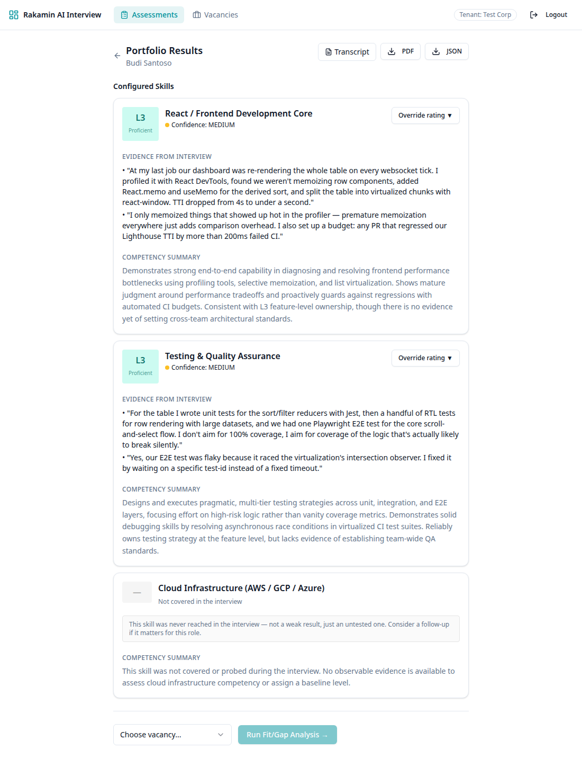
Gambar 1. Portfolio Results — skill yang tidak dibahas interview tampil jujur dengan status “Belum Dinilai” (badge abu-abu), bukan level yang dikarang AI.
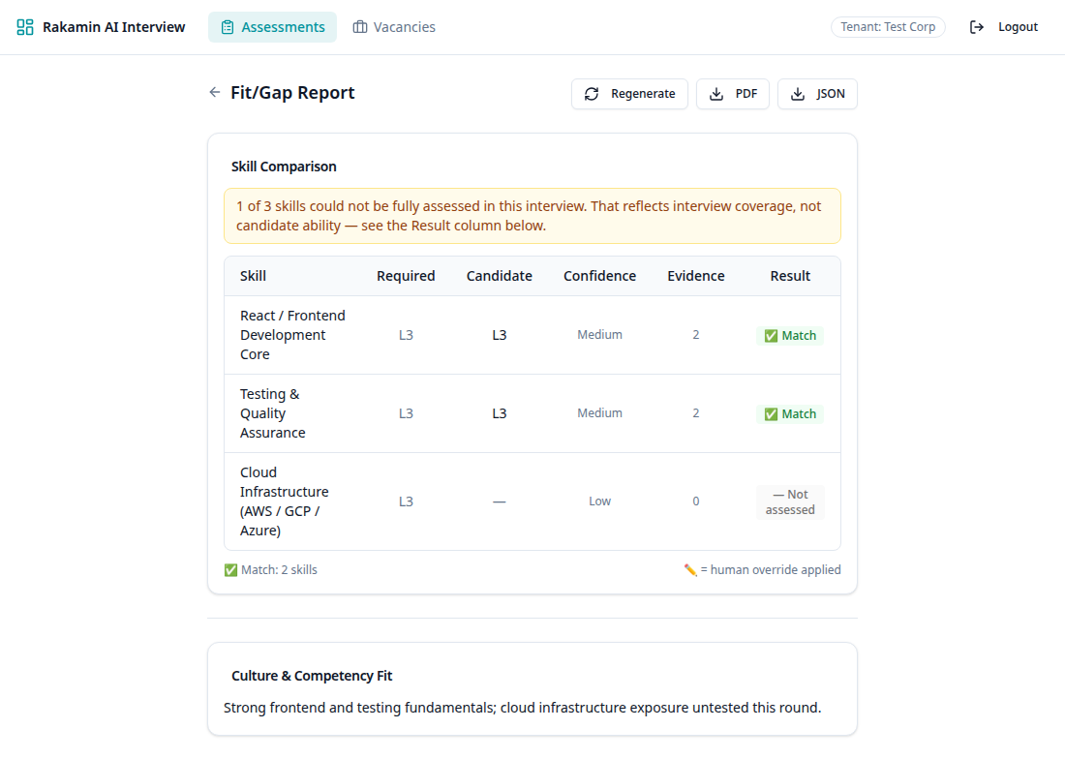
Gambar 2. Fit/Gap Report — skill yang sama tampil sebagai “Not Assessed” dan dikeluarkan dari hitungan gap, bukan “Gap -2” yang menyesatkan seperti sebelum perbaikan.
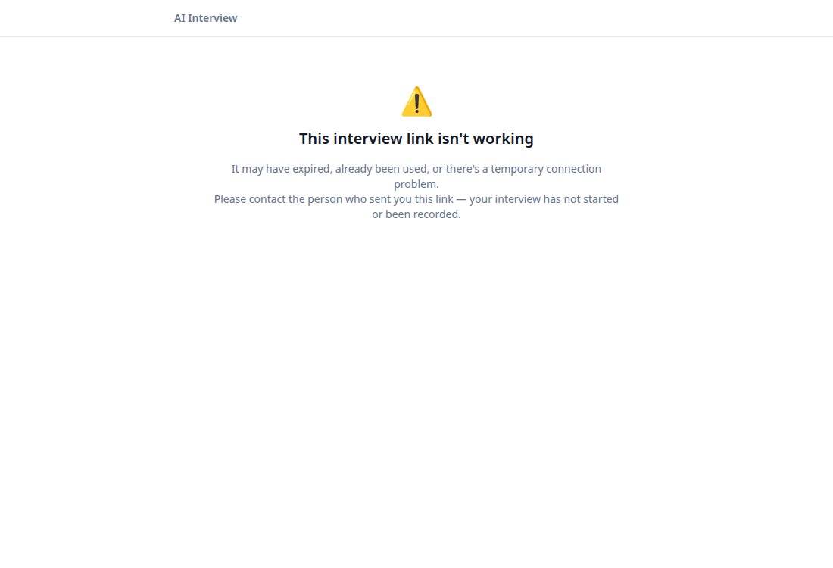
Gambar 3. Halaman interview dengan tautan tidak valid — sekarang tampil status error yang jelas, bukan layar kosong tanpa penjelasan.
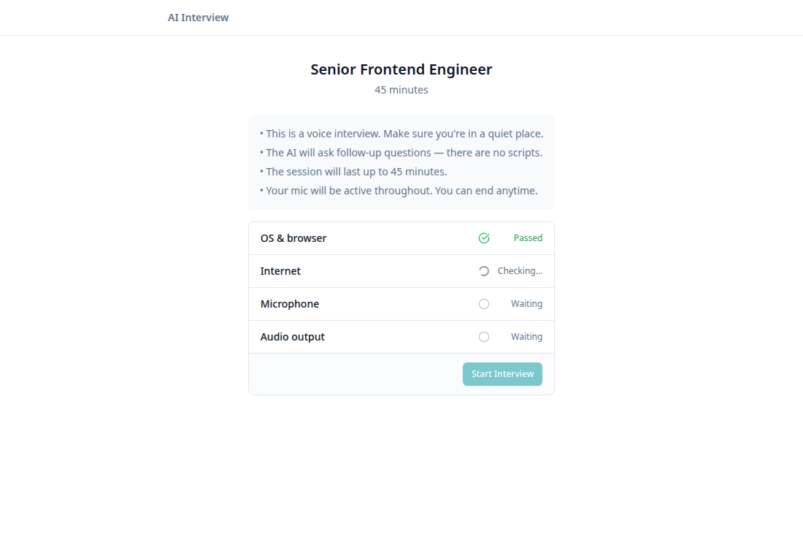
Gambar 4. Halaman interview dengan tautan valid — tahap hardware check berjalan normal sebelum sesi wawancara dimulai.
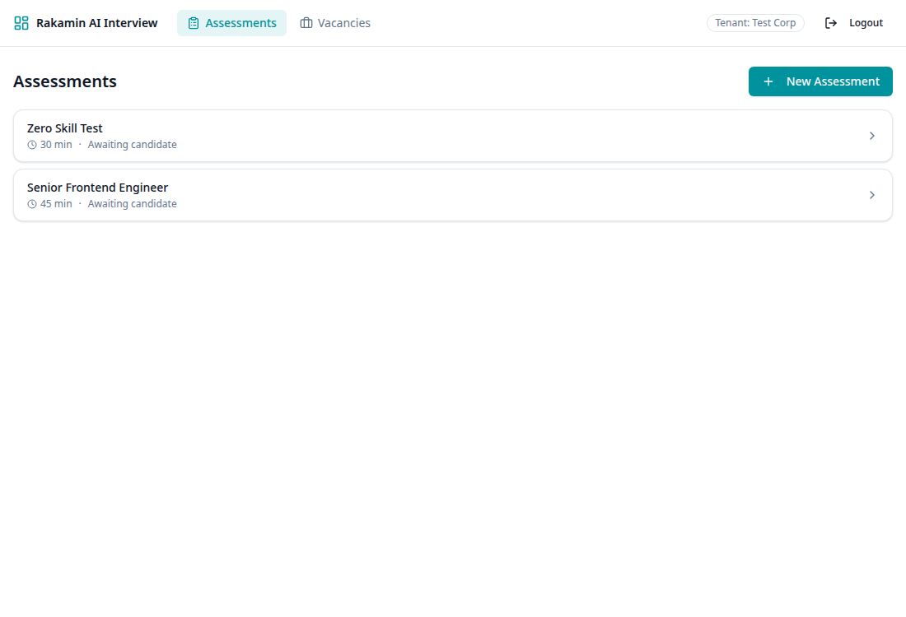
Gambar 5. Daftar Assessment — tampilan daftar sesi asesmen yang sudah dibuat di aplikasi.
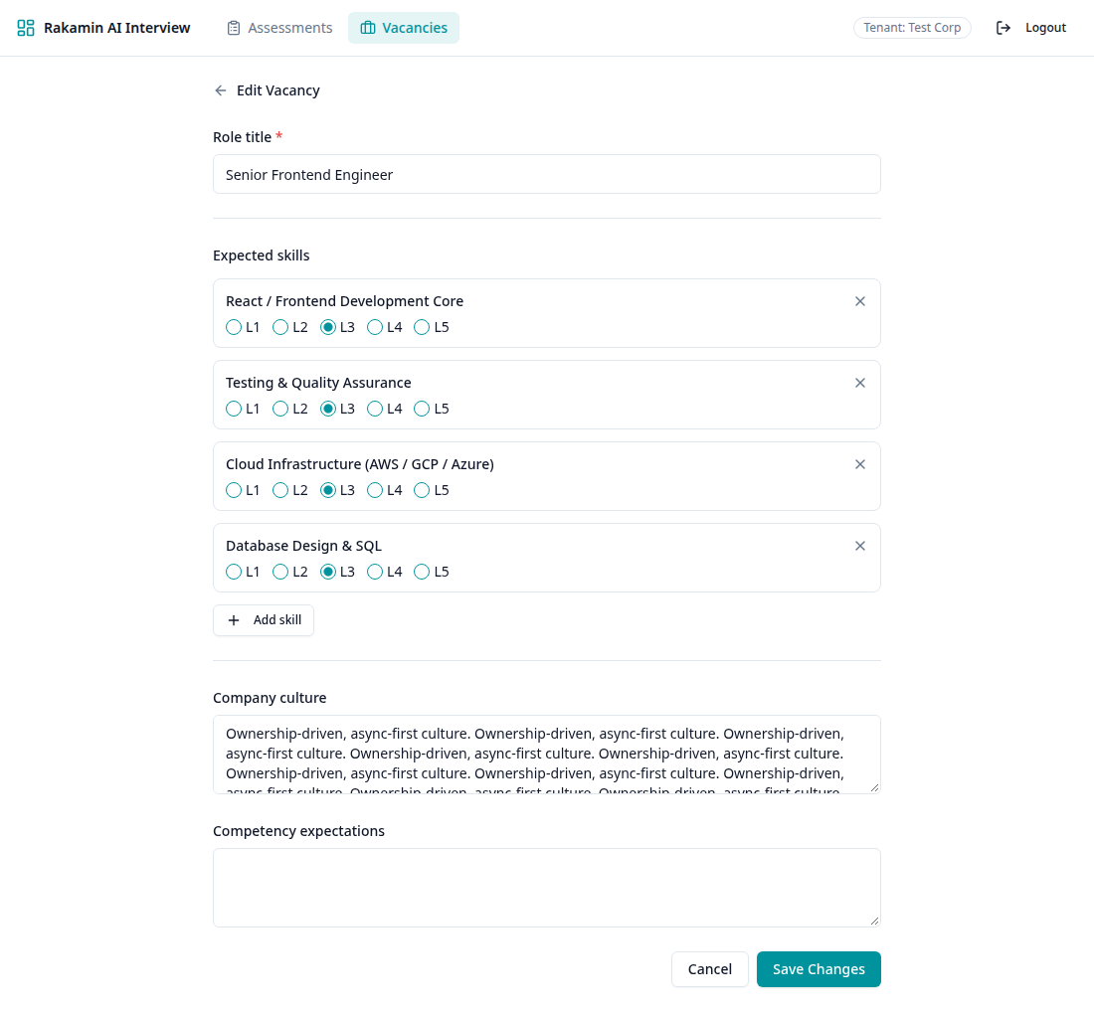
Gambar 6. Form edit Vacancy — SkillPicker sekarang mengirim skill_id yang benar saat skill dipilih, memperbaiki bug root-cause di alur pemetaan skill.
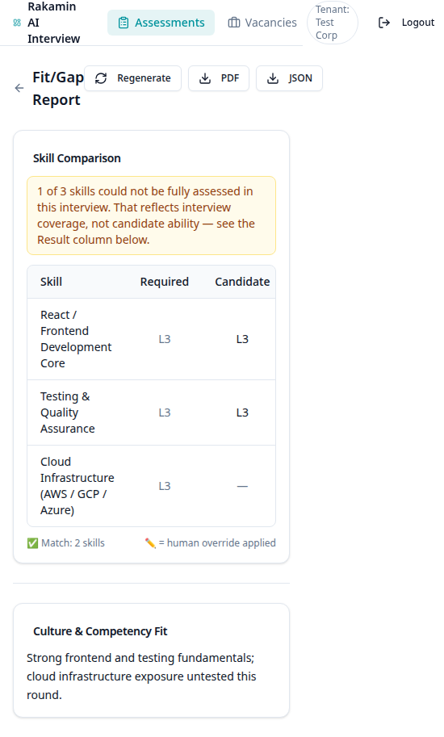
Gambar 7. Fit/Gap Report di viewport mobile (375px) — tata letak responsif tetap terbaca di layar sempit.

8. Di Luar Cakupan & Penutup

8.1 Yang sengaja tidak dikerjakan, beserta alasannya
Selaras dengan instruksi brief bahwa perubahan paling bernilai bukan yang menyentuh baris kode paling banyak, submission ini sengaja tidak berusaha menyelesaikan semua temuan P0-P3 di Bagian 3.
- F-03 & F-04, IDOR lintas tenant — butuh keputusan penambahan tenant_id dan pembatasan cakupan di sekitar tujuh tabel sekaligus, layak ditinjau tersendiri, bukan disisipkan ke perubahan yang sudah bawa satu migration data.
- F-06 & F-07, validasi assessment kosong dan transkrip kosong — nyata adanya tapi sekunder dibanding pertanyaan apakah keluaran inti bisa dipercaya sama sekali, yang jadi prioritas utama submission ini.
- F-09, F-11, F-12 — dicatat, diberi alasan, tidak diabaikan diam-diam.

8.2 Kesimpulan
Inilah trade-off yang diminta brief untuk dinyatakan secara eksplisit: kedalaman pada satu irisan yang koheren, dengan semua hal lain disebutkan jujur, diperingkat tingkat keparahannya, dan disisakan untuk tindak lanjut yang disengaja — bukan diabaikan diam-diam, apalagi dikerjakan terburu-buru.

